Міністерство освіти і науки України

Національний університет «Львівська політехніка»

Кафедра систем штучного інтелекту



# Звіт

про виконання

**Лабораторних та практичних робіт №2**

***з дисципліни:*** «Мови та парадигми програмування»

***з розділу***: «Лінійні та розгалужені алгоритми. Умовні оператори. Константи,

змінні»

***Виконав:***

студент групи ШІ-11 Сабадило Марко Володимир Максимович

Львів 2023

**Тема роботи:**

Деталі по темі робіт

**Мета роботи:**

Опанувати роботу з циклами та операторами галуження - основною рисою імперативних мов програмування

**Теоретичні відомості:**

1) Теоретичні відомості з переліком важливих тем:

* Тема №1: Декларація змінних і констант (const/constexpr) - Тема №2: C-масиви, C++ списки (std::vector).
* Тема №3: Умовні оператори (if, else-if, else, тернарний оператор, switch).
* Тема №4: Цикли (for, foreach, while, do while).

**Виконання роботи:**

1. **Опрацювання завдання та вимог до програм та середовища:**

Завдання №1 VNS Lab 1 - Task 1-1

* + Варіант завдання - 2
  + Деталі завдання
    1. Необхідно обчислити результат дробу з двома невідомими, що вводяться користувачем
    2. Необхідно порівняти результати обчислень з використанням типів float і double
  + Важливі деталі для врахування в імплементації програми
    1. Важливо розбити приклад на вирази, і зберігати значення у змінних для уникнення помилок, зручності програміста Завдання №2 VNS Lab 1 - Task 1-2
  + Варіант завдання - 2
  + Деталі завдання
  1. Необхідно отримати результати дій кількох операндів на дві змінні, де може існувати двозначність
  2. Необхідно дослідити дані результати і пояснити пріоритетність операндів
  + Важливі деталі для врахування в імплементації програми

Існування директиви boolalpha для налаштування потоків виводу (не потрібно виводити стрічку “true” через if, можна виводити логічні змінні напряму) Завдання № 3 Algotester Lab 1

* + Варіант завдання - 2
  + Деталі завдання

Дано чотири числа, які відповідають довжині ніжок столу до відпилювання. Потрібно визначити, чи можна відпиляти від кожної ніжки довжину, яка відповідає даному числу, так, щоб стіл не перевернувся і залишився паралельним підлозі.

* + Важливі деталі для врахування в імплементації програми

Якщо довжина відпилювання перевищує довжину ноги, то вивести ERROR. Завдання № 4 Class practice work

* + Деталі завдання

Дано кілька видів погоди, які може ввести користувач. У залежності від вибраної погоди, необхідно дати рекомендації щодо одягу, взуття та можливих активностей для такої погоди

Завдання 5 Self practice work

* + Деталі завдання

Дано два числа, записаних у зв’язному списку по цифрах. Необхідно їх просумувати та вивести суму

* + Важливі деталі
    1. Числа записані у зворотному порядку
    2. Числа можуть мати різну довжину
    3. Числа можуть додаватись із залишком, що переноситься наперед

1. **Дизайн та планована оцінка часу виконання завдань:**

Програма № 1 Раціональний дріб

* + Блок-схема

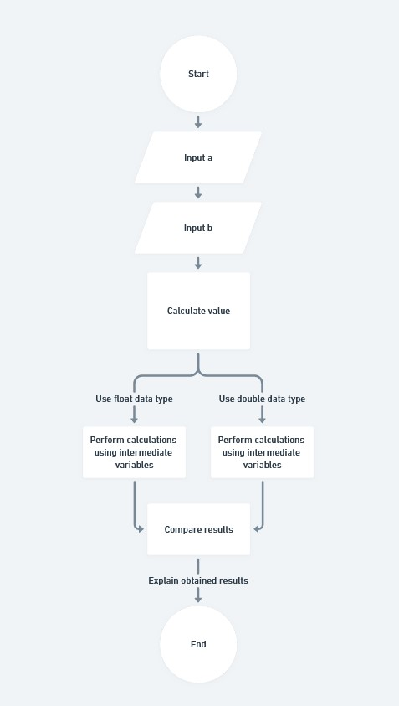

*Рисунок 3: Блок-схема до програми № 3*

* + Планований час на реалізацію - 15 хвилин
  + Важливі деталі для врахування в імплементації - порівняти результати обчислень при використанні float та double, не допустити перетворення знаменника в 0

2 Оператори С++

*Рисунок 2: Блок-схема до програми № 2*

* Планований час на реалізацію - 10 хвилин
* Важливі деталі для врахування в імплементації

1) Порядок виконання стандартних операторів у С++

3 “Чи можна відпиляти чотири ніжки стола так, щоб він не перевернувся?”

*Рисунок 3: Блок-схема до програми № 3*

* Планований час на реалізацію - 20 хвилин
* Важливі деталі для врахування в імплементації (обмеження)

0 ≤ висота ніжки ≤ 1012 1012

0 ≤ довжина спилювання ≤

Виводимо ERROR і закінчуємо програму щойно поступило хибне значення

4 Поради по погоді

*Рисунок 4: Блок-схема до програми № 4*

* Планований час на реалізацію - 40 хвилин

**3. Код програм з посиланням на зовнішні ресурси:**

Завдання № 1 VNS Lab 1 - Task 1-1

|  |
| --- |
| #include <iostream> #include <cmath> using namespace std;  int main ( ) {  float sum;  float a,b, c; // double sum; // double a,b,c;  c=a-b;  a=1000;  b=0.0001;  sum=(pow (c,3) - pow (a,3) - 3*pow(a,2)*b)/(pow (b,3)-3*a*pow(b,2));  cout<<sum; } |

Завдання № 2 VNS Lab 1 - Task 1-2

|  |
| --- |
| #include <iostream> using namespace std; int main() { cout << boolalpha;  int n, m; cout << "Enter n and m: "; cin >> n >> m;   cout << "++n*++m: " << ++n*++m << endl;  cout << "m++<n: " << (m++<n) << endl;  cout << "n++>m: " << (n++>m) << endl; return 0; } |

Завдання № 3 Algotester Lab 1

|  |
| --- |
| #include <iostream> #include <algorithm> using namespace std; int main() {  long long heights[4];  long long d;  for (long long &el: heights) {  cin >> el;  }   bool will_stand = true;  for (long long &height: heights) {  cin >> d;  if (d > height) {  cout << "ERROR";  return 0;  }   height -= d;   long long max = *max_element(heights, heights + 4);  long long min = *min_element(heights, heights + 4);  if (max >= 2 * min) will_stand = false;  }   cout << (will_stand ? "YES" : "NO");  return 0; } |

Завдання № 4 Поради по погоді

|  |
| --- |
| #include <iostream> #include <string> #include <vector> #include <algorithm> using namespace std;  enum Weather {*SUNNY*,*WINDY*,*SNOWY*,*CLOUDY*,*RAINE*};  int main() {  string weather;  vector<string> strs**{**"sunny", "windy", "snowy", "cloudy", "raine"**}**;  cin >> weather;   Weather weather1 = Weather(find(strs.begin(), strs.end(), weather) - strs.begin());   switch (weather1) {  case *SUNNY*:  cout << "T-shirt";  break;  case *WINDY*:  case *SNOWY*:  cout << "hoodie";  break;  case *CLOUDY*:  case *RAINE*:  cout << "jacket";  break;  }  return 0; } |

**4. Результати виконання завдань, тестування та фактично витрачений час:**

**Завдання 1**

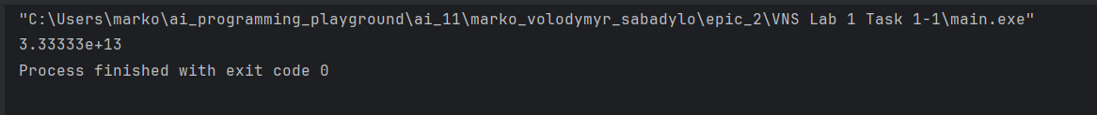

Час, витрачений на виконання завдання - 15 хвилин

Завдання № 2

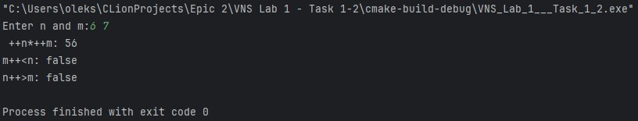

Час, витрачений на виконання завдання - 10 хвилин

Завдання № 3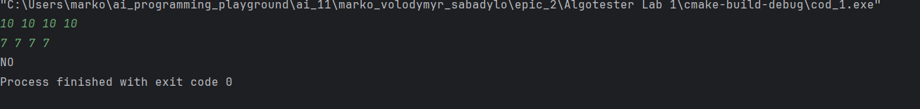

Час, витрачений на виконання завдання - 20 хвилин

Завдання № 4

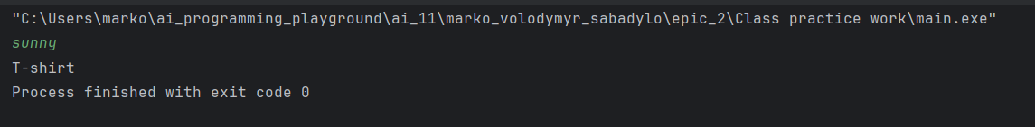

Self practice;

#include <iostream>  
#include <fcntl.h>  
  
using namespace std;  
  
int main() {  
 _setmode(_fileno(stdin), _O_U16TEXT);  
 _setmode(_fileno(stdout), _O_U16TEXT);  
  
 wchar_t oper;  
 double a, b;  
 wcout << L"Введіть операцію (+, -, *, /): ";  
 wcin >> oper;  
 wcout << L"Введіть два числа: ";  
 wcin >> a >> b;  
 switch(oper) {  
 case L'+':  
 wcout << L"Результат: " << a + b;  
 break;  
 case L'-':  
 wcout << L"Результат: " << a - b;  
 break;  
 case L'*':  
 wcout << L"Результат: " << a * b;  
 break;  
 case L'/':  
 if (b != 0) {  
 wcout << L"Результат: " << a / b;  
 } else {  
 wcout << L"Ділення на нуль неможливе.";  
 }  
 break;  
 default:  
 wcout << "Невірна операція! Будь ласка, введіть коректну операцію.";  
 break;  
 }  
 return 0;  
  
}

**Висновки:**

В даному циклі лабораторних робіт я опанував роботу з циклами for, while та do-while; операторами галуження - if, else if, else, switch, goto; навчився застосовувати їх для вирішення різноманітних задач.